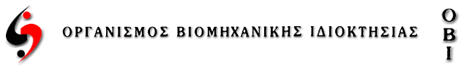

Δελτίο Τύπου

Αθήνα, 4 Οκτωβρίου 2021

Η προστασία των καινοτόμων τεχνολογιών και των δημιουργημάτων των ΜμΕ, καθοριστικός παράγοντας για την επιτυχία και την ανάπτυξή τους

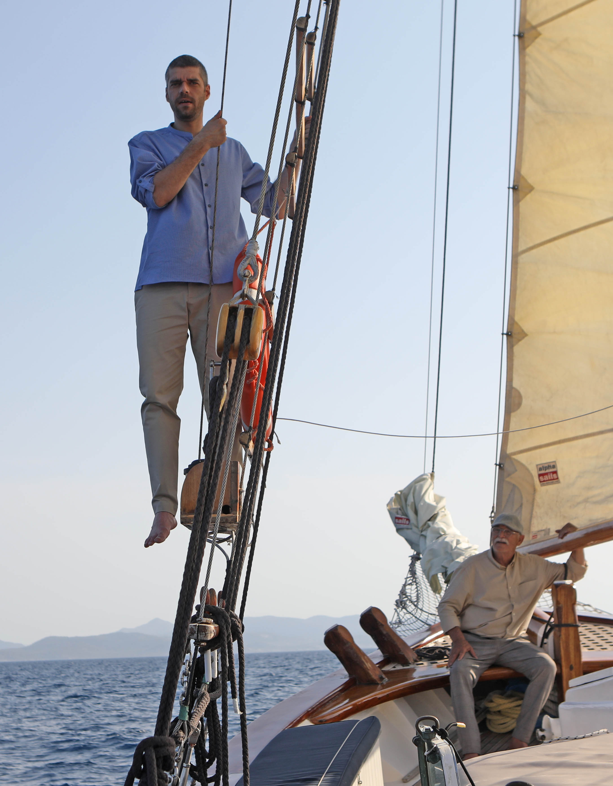

Οδηγείστε την επιχείρησή σας στο δύσκολο ταξίδι της επιτυχίας.

Οι Ευρεσιτεχνίες, τα Βιομηχανικά Σχέδια και τα Εμπορικά Σήματα προστατεύονται και αποτελούν άυλο κεφάλαιο και περιουσιακό στοιχείο για την επιχείρησή σας.

Στην Ευρώπη, οι Μικρομεσαίες Επιχειρήσεις που κατέχουν τίτλους Βιομηχανικής Ιδιοκτησίας, όπως Διπλώματα Ευρεσιτεχνίας, Σχέδια ή Σήματα, έχουν 68% υψηλότερα έσοδα ανά εργαζόμενο και οι υπάλληλοί τους αμείβονται με υψηλότερους μισθούς σε σχέση με όσες δεν είναι κάτοχοι Δικαιωμάτων Διανοητικής Ιδιοκτησίας; (*)

Με τη διαμόρφωση της κατάλληλης στρατηγικής, βασισμένης στην προστασία του άυλου κεφαλαίου σας, μπορείτε να υποστηρίξετε και να αναπτύξετε τα επιχειρηματικά σας σχέδια.

Η Βιομηχανική Ιδιοκτησία θα σας βοηθήσει να μεταφράσετε τις ιδέες σας σε προϊόντα και τα μονοπωλιακά δικαιώματα που σας προσφέρουν οι τίτλοι προστασίας των διάφορων επινοημάτων, θα αποτελέσουν ένα ισχυρό εργαλείο, όχι μόνο επιβίωσης, αλλά και ανάπτυξης έναντι του ανταγωνισμού.

Στον Οργανισμό Βιομηχανικής Ιδιοκτησίας (ΟΒΙ), αποκλειστικά αρμόδιο φορέα στην Ελλάδα για την προστασία των Ευρεσιτεχνιών, των Βιομηχανικών Σχεδίων και των Εμπορικών Σημάτων, αναγνωρίζουμε ότι οι επιχειρήσεις χρειάζονται τη σωστή υποστήριξη για να πλοηγηθούν με επιτυχία σ’ ένα ιδιαίτερα ανταγωνιστικό περιβάλλον.

Ο ΟΒΙ στηρίζει τις ΜμΕ των επιχειρηματιών και των ερευνητών, καθώς και στην αποστολή τους που είναι η εμπορευματοποίηση των ιδεών τους και η δημιουργία επιτυχημένων προϊόντων (brands), δίνοντας τους απαραίτητα εργαλεία, όπως είναι οι τίτλοι Βιομηχανικής Ιδιοκτησίας, προκειμένου να αναπτύξουν τις επιχειρήσεις που κατέχουν ή οραματίζονται να αποκτήσουν.

Με σκοπό την ενημέρωση των ΜμΕ για τη σημασία της προστασίας της Βιομηχανικής τους Ιδιοκτησίας, σε συνεργασία με το Γραφείο Διανοητικής Ιδιοκτησίας της Ευρωπαϊκής Ένωσης (EUIPO) δημιουργήσαμε ένα ευχάριστο βίντεο όπου πρωταγωνιστούν οι δύο αγαπημένοι και επιτυχημένοι Έλληνες ηθοποιοί, ο Αντώνης Αντωνίου και ο Ιάσωνας Παπαματθαίου. Απολαύστε τους!

Δείτε το αποκλειστικό βίντεο του ΟΒΙ εδώ: https://www.youtube.com/watch?v=6w5lbCSq-uU

(*) Βάσει κοινής μελέτης των European Union Intellectual Property Office (EUIPO) και European Patent Office (EPO). (Δημοσίευση στοιχείων: 2019)

Σχετικά με τον Οργανισμό Βιομηχανικής Ιδιοκτησίας (ΟΒΙ):
Ο Οργανισμός Βιομηχανικής Ιδιοκτησίας (ΟΒΙ) λειτουργεί από το 1988 και είναι ο αποκλειστικά αρμόδιος φορέας στην Ελλάδα για την κατοχύρωση ευρεσιτεχνιών, την προστασία των δικαιωμάτων των βιομηχανικών σχεδίων καθώς και την προστασία των Εμπορικών Σημάτων (Ν. 4697/17.04.2021). Σκοπός του ΟΒΙ είναι να συμβάλει στην τεχνολογική και βιομηχανική ανάπτυξη της χώρας, παρέχοντας σημαντικές υπηρεσίες στο χώρο της βιομηχανικής ιδιοκτησίας.

Στις δραστηριότητές του περιλαμβάνεται και η παροχή τεχνολογικής πληροφόρησης, από Διπλώματα Ευρεσιτεχνίας (ΔΕ) μέσα από διεθνείς βάσεις δεδομένων, στους περισσότερους τομείς της επιστήμης και της τεχνολογίας. O OBI συνεργάζεται με άλλους ομοειδείς Οργανισμούς διεθνώς όπως το Ευρωπαϊκό Γραφείο Διπλωμάτων Ευρεσιτεχνίας (EPO), ο Παγκόσμιος Οργανισμός Διανοητικής Ιδιοκτησίας (WIPO) και το Γραφείο Διανοητικής Ιδιοκτησίας της ΕΕ (EUIPO), για θέματα βιομηχανικής Ιδιοκτησίας και εποπτεύεται από το αρμόδιο Υπουργείο.

